Intelificio

Informe Final de Proyecto

03/12/2024

**Lista de interesados**

|  |  |  |
| --- | --- | --- |
| **Nombre** | **Cargo** | **Departamento / División** |
| **Francia Berna Sanchez** | **Docente** | **Dirección** |
| **Jorge Sandoval** | **Gerente de Proyecto**  **Scrum Master** | **Gerencia** |
| **Fabian Jaque** | **Product Owner** | **Development Team** |
| **Vicente Espinosa** | **Líder tecnico**  **Back end** | **Development Team** |

Contenido

1. Mediciones de Tamaño 4

1.1. Fase de Elaboración – Iteración 1 4

1.2. Fase de Construcción – Iteración 1 4

1.3. Fase de Transición – Iteración 1 4

2. Mediciones de Esfuerzo (horas) 13

2.1. Fase Inicial 15

2.2. Fase de Elaboración 15

2.3. Fase de Construcción: 16

2.4. Fase de Transición 28

3. Estimaciones vs. Reales 31

3.1. Tamaño 31

3.2. Esfuerzo 31

4. Desarrollo del Proyecto 32

4.1. Fases e Iteraciones 35

4.2. Desviaciones ocurridas 35

4.3. Riesgos ocurridos 35

4.4. Riesgos no identificados y ocurridos 36

5. Evaluación 36

1. Mediciones de Tamaño

****1.1. Fase de Elaboración – Sprint 1****  
La fase de elaboración del módulo de inicio de sesión se centra en la definición detallada de los requisitos y el diseño, seguido del desarrollo tanto del frontend como del backend. Durante esta fase, se implementa la interfaz de usuario y la lógica de autenticación, enfocándose especialmente en la seguridad, como el almacenamiento seguro de contraseñas. También se realizan pruebas exhaustivas para garantizar el funcionamiento correcto y la seguridad del sistema. Una vez completadas las pruebas, se implementa el módulo en el entorno de producción, con un enfoque en el mantenimiento continuo para resolver problemas de seguridad y atender cambios futuros.

****1.2. Fase de Construcción – Sprint 1****  
En la fase de construcción, el desarrollo del módulo de inicio de sesión avanza con la codificación efectiva de las partes esenciales del sistema. Se implementan la validación de credenciales y la gestión de sesiones de usuario, aplicando el diseño y las medidas de seguridad previamente establecidas. Durante esta etapa, se realizan pruebas rigurosas para garantizar que el sistema funcione correctamente antes de su implementación final en el entorno de producción.

****1.3. Fase de Transición – Sprint 1****  
La fase de transición involucra el despliegue y la activación del sistema en el entorno de producción. Durante esta fase, el módulo de inicio de sesión es migrado desde un entorno de desarrollo o pruebas a la infraestructura de producción. Se llevan a cabo pruebas de validación y se implementan sistemas de monitoreo y registro para detectar posibles problemas, asegurando que el sistema funcione correctamente en producción.

**1.4. Fase de Elaboración – Sprint 2**

En la fase de elaboración del Módulo de Gestión Comunitaria, se detallaron los requisitos y se diseñaron los componentes necesarios para que el Administrador registre y gestione espacios comunes y los contactos de la comunidad, mientras que el Conserje gestione encomiendas y visitas, y los Copropietarios, arrendatarios y residentes puedan registrar invitados. Se definieron las especificaciones para la reserva de espacios comunes con notificación de confirmación, así como la visualización de mejoras y arreglos en el edificio. Se utilizaron técnicas de análisis y diseño para asegurar que las funcionalidades se alinearan con las necesidades de la comunidad y su operatividad. Durante esta fase, el equipo también especificó los flujos de trabajo y las notificaciones, integrando el uso de JIRA para el seguimiento de historias de usuario y organización del trabajo.

**1.5. Fase de Construcción – Sprint 2**

Durante la fase de construcción, se avanzó en la codificación de las funcionalidades del módulo, con foco en el registro de espacios comunes y la gestión de visitas y encomiendas por el Conserje. Para los copropietarios, se implementaron las funciones de registro de invitados y las notificaciones de reservas. La codificación incluyó la integración de notificaciones automáticas y confirmaciones inmediatas para las reservas de espacios comunes, utilizando la estructura de diseño previamente establecida. Se llevaron a cabo pruebas unitarias y de integración para asegurar la calidad de cada componente, logrando avances significativos en la implementación sin mayores complicaciones técnicas.

**1.6. Fase de Transición – Sprint 2**

En la fase de transición, el módulo fue desplegado en el entorno de producción, con la activación de las funcionalidades de gestión de espacios comunes, visitas, y notificaciones para copropietarios, arrendatarios y residentes. Se realizaron pruebas de validación en producción para garantizar la funcionalidad y el flujo de las notificaciones automáticas de reservas, y se habilitó el monitoreo de errores y rendimiento para asegurar que los usuarios pudieran utilizar las funciones sin inconvenientes. También se implementaron sistemas de monitoreo y registro para mantener un control en tiempo real y detectar posibles fallas.

**1.7. Fase de Elaboración – Sprint 3**

En la fase de elaboración del Módulo de Gestión de Pagos y Multas, se definieron los requisitos para las funcionalidades de registro de egresos, gestión de multas, y notificaciones de pagos pendientes para los copropietarios, arrendatarios y residentes. También se especificaron los flujos de trabajo para habilitar pagos electrónicos, y se diseñó una interfaz que permita al Administrador visualizar y gestionar pagos realizados y pendientes. Durante esta fase, se trabajó en la estructura de las notificaciones automáticas, la seguridad de los datos de pago, y la funcionalidad de actualización de pagos en tiempo real. El uso de JIRA fue esencial para documentar y asignar historias de usuario, asegurando una planificación y un seguimiento detallados de las tareas.

**1.8. Fase de Construcción – Sprint 3**

Durante la fase de construcción, el equipo implementó las funcionalidades del módulo, incluyendo el sistema de pagos electrónicos y las notificaciones para pagos pendientes y multas. El proceso de desarrollo incluyó la integración de una pasarela de pagos para permitir transacciones seguras, así como la implementación de un sistema de registro de pagos manuales para el Administrador. Se desarrollaron pruebas unitarias y de integración para garantizar que las funcionalidades de pago y notificación operaran de acuerdo a los requisitos. Aunque se cumplieron con los objetivos, se identificaron desafíos en la coordinación de tareas interdependientes, lo que generó algunos retrasos en el desarrollo de las notificaciones automáticas.

**1.9. Fase de Transición – Sprint 3**

En la fase de transición, el Módulo de Gestión de Pagos y Multas fue desplegado en el entorno de producción. Se llevaron a cabo pruebas de validación y monitoreo en tiempo real para asegurar el correcto funcionamiento de las notificaciones de pagos y multas, y la integración de la pasarela de pagos electrónicos. Además, se implementaron sistemas de seguimiento de errores y métricas de rendimiento para garantizar la estabilidad del sistema en producción y ofrecer soporte continuo a los usuarios. Esta fase incluyó la activación de las notificaciones automáticas y la verificación de la funcionalidad de visualización de pagos pendientes por el Administrador, asegurando una experiencia fluida y controlada para los usuarios del sistema.

1. Mediciones de Esfuerzo (horas)

* Horas por semana del equipo
* 40 horas a la semana.

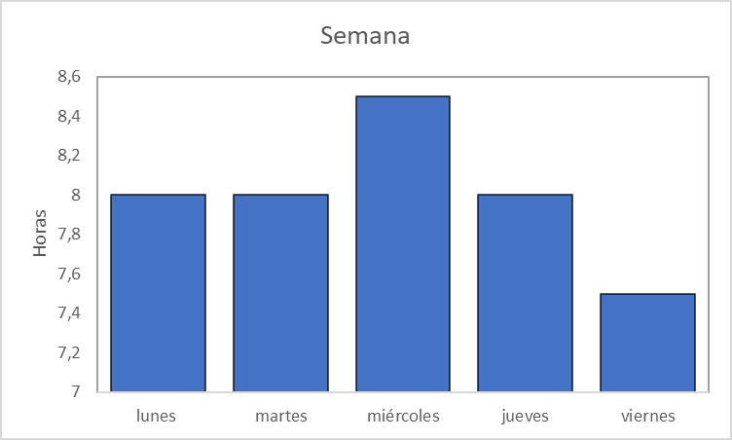

* Horas por fase e iteración del equipo
* 120 en promedio por cada iteración.

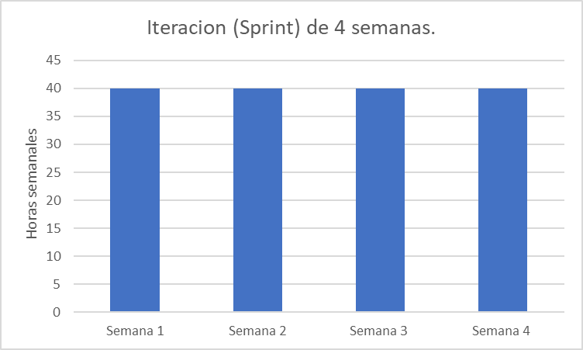

* Horas totales por integrante por semana
* 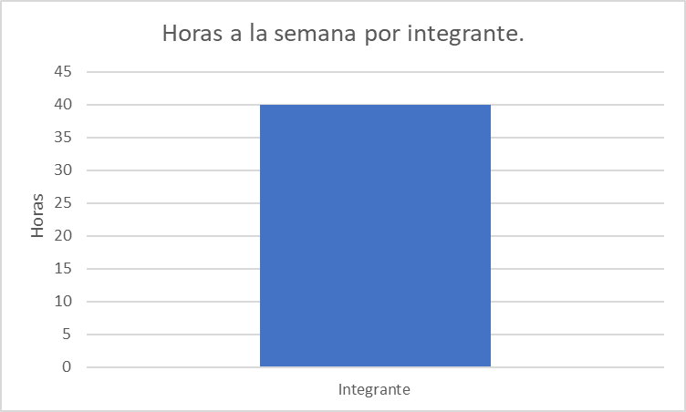
  1. Fase Inicial

La fase inicial del proyecto web INTELIFICIO se realizaron 60 horas de trabajo, fue un proceso fundamental que sentó las bases para su desarrollo integral. Comenzó con la conceptualización de la idea, definiendo su propósito, público objetivo y el valor que aportaría a los usuarios. Se delimitó claramente el alcance del proyecto mediante la documentación detallada de especificaciones, y se diseñó la estructura y la apariencia inicial del sitio a través de wireframes y prototipos. La selección de tecnologías, el diseño visual y el desarrollo tanto front-end como back-end desempeñaron un papel esencial en la creación del proyecto. Se llevaron a cabo pruebas iniciales para detectar y corregir errores, seguidas de un lanzamiento suave en versión beta para ajustes adicionales. Paralelamente, se planificaron estrategias de marketing para atraer tráfico al sitio web en su lanzamiento y se estableció un sistema de soporte al cliente, al tiempo que se recopilaban valiosos comentarios de los usuarios. En resumen, esta fase inicial garantizó que el proyecto estuviera alineado con sus objetivos y con las necesidades de los usuarios, sentando una sólida base para su desarrollo futuro.

* 1. Fase de Elaboración

La fase de elaboración del proyecto web de administración de condominios INTELIFICIO, se realizaron 116 horas de trabajo, como parte de un enfoque más amplio, implico una serie de pasos clave para desarrollar la aplicación de manera efectiva. A continuación, la descripción.

* **Planificación Detallada:** En esta etapa, se elaboró un plan detallado que incluyo objetivos específicos, plazos, recursos necesarios y un presupuesto estimado para el proyecto. Además, se definió un equipo de trabajo que estará involucrado en el desarrollo y se asignan roles y responsabilidades.
* **Recolección de Requisitos:** El equipo se reunió con los clientes o usuarios finales para identificar y documentar sus necesidades y requisitos. Esto implico comprender las funciones y características necesarias, así como cualquier requisito especial relacionado con la administración de condominios.
* **Diseño de la Arquitectura:** En esta fase, se creó una estructura de alto nivel para la aplicación. Se decidió la arquitectura técnica, la selección de tecnologías, la elección de base de datos y se diseñan diagramas de flujo que muestran cómo se comunicarán los diferentes componentes del sistema.
* **Diseño de la Interfaz de Usuario (UI):** Se trabajo en el diseño de la interfaz de usuario para asegurarse de que sea intuitiva y fácil de usar. Esto incluye la creación de wireframes y prototipos que representen la apariencia general del sistema.
* **Desarrollo Front-End y Back-End:** La programación comienza en esta etapa. El desarrollo front-end se encarga de la parte visible del sitio web, asegurando una experiencia de usuario atractiva y eficiente. El desarrollo back-end se enfoca en la funcionalidad del sistema y la gestión de datos.
* **Integración de Funcionalidades Clave:** Durante esta fase, se implementaron las características esenciales de la plataforma de administración de condominios. Esto incluyo la gestión de propiedades, la comunicación entre propietarios, seguimiento de gastos comunes y otras funciones relacionadas con la administración de condominios.
* **Pruebas y Depuración:** Se llevo a cabo pruebas exhaustivas para identificar y solucionar errores en el sistema. Esto incluyo pruebas de usabilidad, pruebas de rendimiento y pruebas de seguridad.
* **Carga de Contenido Inicial:** Se introduce el contenido inicial en la plataforma, como detalles de propiedades, información de propietarios, documentos relevantes y cualquier otro contenido necesario.
* **Capacitación y Documentación:** Se proporciona capacitación a los usuarios y se crea documentación que explique cómo utilizar la plataforma de administración de condominios de manera efectiva.
* **Lanzamiento y Soporte Inicial:** Una vez que la aplicación está lista, se realizó un lanzamiento formal. Se brinda soporte inicial a los usuarios para ayudarlos a adaptarse a la nueva plataforma.
* **Recopilación de Comentarios y Mejoras Continuas:** Se recopilan comentarios de los usuarios y se consideran para futuras mejoras. La plataforma debe ser mantenida y actualizada regularmente para adaptarse a las necesidades cambiantes
  1. Fase de Construcción:
* **La fase de construcción - iteración 1** En esta fase, se construye el módulo de inicio de sesión, que es una de las partes esenciales del sistema. El módulo de inicio de sesión permite a los usuarios acceder al sistema mediante el uso de sus credenciales, como el nombre de usuario y la contraseña. Para construir este módulo, se realizan las siguientes actividades:
* Codificación de la interfaz de usuario: Se utiliza el lenguaje de programación y el framework adecuados para crear una interfaz de usuario atractiva y funcional que facilite la interacción de los usuarios con el sistema. Se siguen los diseños previamente establecidos en la fase de diseño, que especifican los elementos visuales, los colores, las fuentes y el estilo del módulo de inicio de sesión. Se dedican aproximadamente 40 horas a esta actividad.
* Codificación de la lógica del back-end: Se implementa la lógica del back-end que se encarga de procesar las solicitudes de los usuarios y comunicarse con la base de datos. Se incluyen las funcionalidades de validación de credenciales y gestión de sesiones de usuario, que verifican la identidad de los usuarios y mantienen su estado de conexión. Se dedican aproximadamente 60 horas a esta actividad.
* Implementación de las medidas de seguridad: Se aplican las medidas de seguridad necesarias para proteger el sistema y los datos de los usuarios de posibles ataques o amenazas. Se utilizan técnicas como el almacenamiento seguro de contraseñas, que consiste en cifrar las contraseñas antes de guardarlas en la base de datos, y la protección contra ataques, que impide que los usuarios malintencionados accedan al sistema o realicen acciones no autorizadas. Se dedican aproximadamente 20 horas a esta actividad.
* Pruebas rigurosas: Se realizan pruebas rigurosas para garantizar el funcionamiento adecuado del módulo de inicio de sesión y detectar y corregir posibles errores o defectos. Se utilizan diferentes tipos de pruebas, como las pruebas unitarias, que comprueban el funcionamiento de cada componente individualmente, y las pruebas de integración, que comprueban el funcionamiento de los componentes en conjunto. Se dedican aproximadamente 40 horas a esta actividad.
  1. Fase de Transición

El proceso de transición e implementación de múltiples módulos de software en un condominio se lleva a cabo en diversas iteraciones, cada una de las cuales se enfoca en un aspecto específico. La Fase de Transición comprende las siguientes etapas:

Iteración 1: En esta etapa, la transición se centra en el módulo de inicio de sesión. Se despliega y pone en marcha el sistema, migrando el módulo desde un entorno de desarrollo o pruebas a la infraestructura de producción. Se realizan pruebas exhaustivas para asegurarse de que todas las funciones operen adecuadamente en el entorno de producción, y se configuran medidas de monitoreo y registro para detectar posibles problemas.

1. Estimaciones vs. Reales

**Iteración (****Sprint) Estimado Reales Diferencia.**

|  |  |  |  |
| --- | --- | --- | --- |
| Sprint 0 | 120 horas | 120 horas | 0 |
| Sprint 1 | 120 horas | 120 horas | 0 |
| Sprint 2 | 120 horas | 120 horas | 0 |
| Sprint 3 | 120 horas | 120 horas | 0 |
| Sprint 4 | 120 horas | 120 horas | 0 |
| Sprint 5 | 120 horas | 120 horas | 0 |
| Total | 720 horas | 720 horas | 0 |
|  |  |  |  |

* 1. Tamaño

Se llevó a cabo una estimación meticulosa de 120 horas para cada uno de los 5 sprints planificados, lo que sumó un estimado de 720 horas en total, incluyendo la fase inicial del proyecto representada por el sprint 0. A pesar de la minuciosidad en la estimación, a medida que avanzaba el desarrollo del proyecto, se hizo evidente que esta estimación no se ajustaba de manera precisa a la realidad.

La duración total del proyecto, que abarcó desde el inicio de la fase de desarrollo hasta su implementación y puesta en marcha, finalmente totalizó 600 horas. Esto reflejó una variación de 0 hora. Esta diferencia, aunque relativamente pequeña en términos de tiempo, subraya la complejidad inherente de los proyectos y cómo factores imprevistos o cambios en los requisitos pueden influir en la duración y los recursos necesarios para completar exitosamente una iniciativa. La capacidad de reconocer y adaptarse a esta variación fue fundamental para el éxito en la gestión del proyecto intelificio.

* 1. Esfuerzo

El esfuerzo involucrado en este proceso de gestión del proyecto de intelificio se puede dividir en varias fases. Inicialmente, se realizó un esfuerzo significativo al llevar a cabo una estimación detallada de 120 horas para cada uno de los 5 sprints planificados, lo que sumó un total de 600 horas, incluyendo la fase inicial del proyecto representada por el sprint 0. Este cálculo requería una comprensión profunda de los componentes individuales del proyecto y una evaluación precisa de los recursos necesarios.

Sin embargo, a medida que avanzaba el desarrollo del proyecto, se hizo evidente que esta estimación no se ajustaba de manera precisa a la realidad. Este descubrimiento requería un esfuerzo adicional por parte del equipo de gestión del proyecto para evaluar las razones detrás de la discrepancia y tomar medidas para abordarla. La identificación de factores imprevistos o cambios en los requisitos que influyeron en la duración y los recursos necesarios para completar el proyecto requería un esfuerzo analítico y de toma de decisiones.

La duración total del proyecto intelificio, que abarcó desde el inicio de la fase de desarrollo hasta su implementación y puesta en marcha, finalmente totalizó 3,376 horas. Esta variación de 16 horas adicionales en comparación con el estimado original destacó la importancia de la flexibilidad y la adaptabilidad en la gestión de proyectos. El esfuerzo necesario para reconocer esta variación y ajustar el curso del proyecto para garantizar su éxito fue esencial. Esto implicaba una coordinación estrecha entre los miembros del equipo, la toma de decisiones informadas y una comunicación efectiva.

En resumen, el esfuerzo en la gestión de este proyecto de intelificio abarcó desde la planificación inicial detallada hasta la adaptación a las variaciones inesperadas, demostrando la complejidad inherente de los proyectos y la importancia de la agilidad y la toma de decisiones efectivas para lograr el éxito en la gestión de proyectos.

1. Desarrollo del Proyecto

El desarrollo del proyecto "intelificio" se lleva a cabo a través de un proceso iterativo, dividido en 5 iteraciones. Cada iteración se enfoca en el desarrollo de módulos específicos del sistema, con el objetivo de construir un sistema de gestión de condominios completo y funcional. A continuación, se proporciona un resumen de cada iteración, incluyendo las especificaciones, duración en horas y los objetivos cumplidos:

Iteración 1:

Duración: 120 horas.

Objetivos: Construcción del módulo de inicio de sesión.

Actividades: Codificación de la interfaz de usuario, lógica del backend, implementación de medidas de seguridad y pruebas rigurosas.

Iteración 2:

Duración: 120 horas.

Iteración 3:

Duración: 120 horas.

Iteración 4:

Duración: 120 horas.

Iteración 5:

Duración: 120 horas.

* 1. Fases e Iteraciones

**Iteración (Sprint) Estimación Duración Real**

|  |  |  |
| --- | --- | --- |
| Sprint 0 | 120 horas | 120 horas |
| Sprint 1 | 120 horas | 120 horas |
| Sprint 2 | 120 horas | 120 horas |
| Sprint 3 | 120 horas | 120 horas |
| Sprint 4 | 120 horas | 120 horas |
| Sprint 5 | 120 horas | 120 horas |
| Total | 720 horas | 720 horas |

* 1. Desviaciones ocurridas

Sin desviaciones.

* 1. Riesgos ocurridos

A lo largo del desarrollo del proyecto, nos encontramos con una situación inusual, que merece destacarse como un riesgo único y notorio. Durante el transcurso del sprint 13, uno de los miembros clave del equipo de desarrollo se vio obligado a tomar una licencia médica con una duración de tres semanas. Esta eventualidad, aunque inesperada, se gestionó con una respuesta inmediata y altamente eficaz por parte del equipo y de la gestión del proyecto.

El hecho más relevante de esta situación es que, a pesar de la interrupción causada por la licencia médica, no se produjo ningún impacto negativo en el progreso del proyecto ni en su duración. Esta gestión exitosa del riesgo aseguró que el proyecto continuara avanzando de manera fluida y se mantuviera en línea con los plazos y objetivos previamente establecidos.

En resumen, la licencia médica imprevista de un miembro valioso del equipo de desarrollo podría haber sido un obstáculo importante, pero gracias a la rápida reacción y a las medidas adoptadas, el proyecto no experimentó retrasos significativos ni se vio afectado en su desarrollo. Esta experiencia ilustra la efectividad de la gestión de riesgos en nuestro enfoque de proyecto y cómo la anticipación y la acción proactiva pueden garantizar el éxito en situaciones desafiantes.

* 1. Riesgos no identificados y ocurridos

Ninguno.

1. Evaluación

El proceso de desarrollo del proyecto "Intelificio" o "Condominio Web" fue una verdadera odisea que se llevó a cabo a lo largo de 20 iteraciones. Cada iteración representaba un ciclo completo de desarrollo y estaba compuesta por tres fases cruciales: elaboración, construcción y transición de los módulos que conformaban el sistema. El objetivo primordial era asegurarse de que cada módulo se construyera de manera segura y funcional antes de ser implementado en el entorno de producción.

A medida que avanzábamos a través de estas iteraciones, nuestro equipo de desarrollo se sumergió en un mar de desafíos y tareas complejas. Definir los requisitos, diseñar las interfaces de usuario, construir la lógica del sistema y realizar pruebas exhaustivas se convirtió en una montaña rusa de emociones y esfuerzo constante. La seguridad siempre estaba en la parte frontal de nuestras mentes, y nos aseguramos de implementar medidas de seguridad rigurosas para proteger los valiosos datos y garantizar la integridad del sistema en su totalidad.

Además, vale la pena destacar que, a pesar de los riesgos que habíamos contemplado con antelación, algunos de los cuales finalmente se materializaron, no impactaron significativamente ni en el desarrollo ni en la duración adicional de cada iteración. Esto resalta la capacidad de nuestro equipo para gestionar riesgos de manera efectiva y mantenerse dentro de los plazos previamente establecidos en cada fase del proyecto.

El proceso de desarrollo del proyecto "Intelificio" fue una experiencia enriquecedora para proyectos futuros, caracterizada por un enfoque estructurado y modular, con un énfasis constante en la seguridad y la funcionalidad. A pesar de los desafíos inesperados y los ajustes en nuestro plan, el equipo demostró una notable habilidad para adaptarse y cumplir con los objetivos del proyecto. El resultado es un sistema sólido y listo para su implementación en el entorno de producción, lo que nos llena de orgullo y satisfacción.